Aula 01 – Lógica e os algoritmos

A lógica pode ser dividida em indutiva e dedutiva:
- A indutiva é aquela em que as premissas não garantem que a conclusão será verdadeira.
- Já na dedutiva, as premissas verdadeiras garantem uma conclusão também verdadeira.

A máquina de von Neumann foi o primeiro computador de programa armazenado criado. Essa é a arquitetura base de qualquer sistema computacional atual. Uma CPU contém a ULA e a UC.

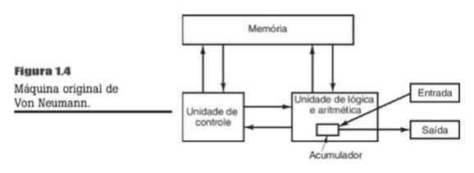

O Sistema Operacional tem como objetivo permitir ou não a execução de um software, gerenciar o uso da memória e do processador por cada um dos programas e, por fim, abstrair por completo o hardware da máquina, tanto para o usuário quanto para o programador.

Um algoritmo é dado como uma sequência de passos a serem realizados para que uma determinada tarefa seja concluída, ou um objetivo, atingido. Existem 3 diferentes tipos de representações de algoritmos: descrição narrativa (linguagem natural: receita de bolo), pseudocódigo (português estruturado: maneira genérica para qualquer linguagem computacional ) e fluxograma (representação gráfica).

O uso de fluxogramas é a representação gráfica de um algoritmo, fundamental para representar a ideia de seu código e serve para organizar o seu raciocínio lógico.

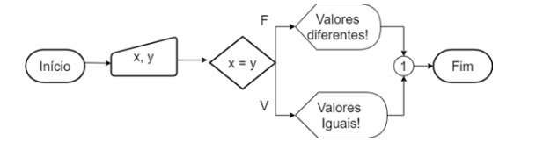

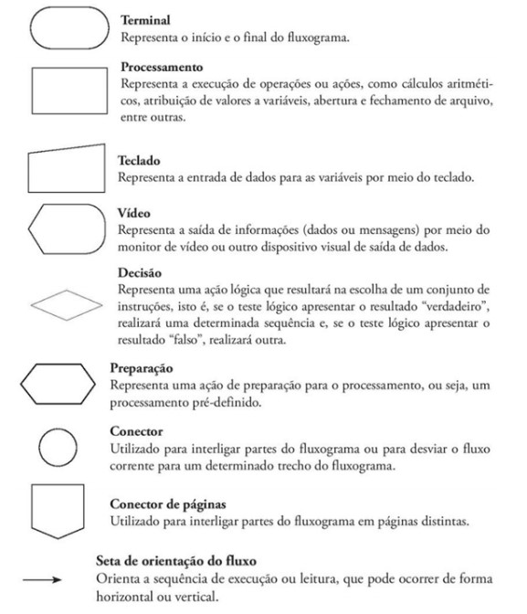

Linguagem de programação é um conjunto de regras, com palavras-chaves, símbolos e sequências específicas
- ENIAC se tornou operacional em 1946, sendo operado/programado por 6 mulheres
- IBM cria o Fortran em 1954
- Grace Hopper auxilia na criação do Cobol em 1959
- Bell Labs cria a linguagem C nos anos 60
- Na década de 80, formaliza-se o conceito de POO
- Anos 90, com o boom da internet, surgem as linguagens funcionais, focando na produtividade

Linguagem de máquina é a linguagem binária que o computador compreende

O processo de compilação transforma o código de alto nível em uma linguagem de máquina (linguagem baixo nível) compreendida pelo hardware.

O compilador transforma um código em um arquivo binário. O código-fonte é perdido nesse processo.
O interpretador, por sua vez, nunca perde o seu código fonte, ele está sempre presente. O código não é convertido de uma só vez, em vez disso ele é executado instrução por instrução à medida que o programa o requisita.

O IEEE Spectrum anualmente lança seu ranking de linguagens de programação mais usadas e procuradas

- linguagem Python: é a linguagem mais popular dos últimos anos em praticamente todos os segmentos de desenvolvimento. É por esse motivo que adotaremos essa linguagem neste curso. Falaremos em detalhes sobre o Python na próxima seção;
- linguagem Java: a linguagem da Oracle é a mais popular atualmente no segmento de desenvolvimento para dispositivos móveis. O Java popularizou-se muito devido à inovadora forma de programar a que ele se propõe. Foi uma das primeiras linguagens que possibilitou o uso do mesmo código para compilar para qualquer plataforma, graças à proposta de virtualização de qualquer programa em Java utilizando uma máquina virtual pré-instalada. É orientada a objetos em seu cerne;
- linguagem C: talvez a mais antiga desta lista e que continua entre as mais utilizadas. A linguagem C, embora surgida na década de 1970, é muito usada até hoje e sofreu inúmeras atualizações com o passar do tempo. Considerada por muitos especialistas como linguagem de médio nível, devido à sua grande quantidade de detalhes, é ainda uma linguagem essencial, especialmente para desenvolvedores na área de Engenharia e que trabalham com programação de hardware e dispositivos embarcados;
- linguagem C++: é uma linguagem derivada do próprio C. Porém, diferentemente dele, trabalha também com paradigmas de programação orientada a objetos; linguagem C# (C Sharp): é uma linguagem desenvolvida pela Microsoft como parte da plataforma .NET e deriva da linguagem C. É orientada a objetos e ganhou muito espaço devido às ótimas integrações com serviços Windows e suas bibliotecas de funções de fácil uso e versáteis;
- linguagem Arduino: é uma plataforma de desenvolvimento para eletrônicos muito popular, especialmente entre hobbistas e estudantes. O que talvez você não saiba é que a plataforma apresenta uma linguagem de programação própria, de mesmo, nome, bastante inspirada na linguagem C, porém, é mais simples e menos robusta. A linguagem Arduino é usada exclusivamente para a programação de hardware de Arduino;
- linguagem HTML: não é uma linguagem de programação, mas, sim, de marcação, e é o padrão utilizado na construção de páginas web. Não é uma linguagem compilada, ela é interpretada, e todos os navegadores são capazes de compreendê-la. O HTML evoluiu e se modernizou bastante desde o seu surgimento em 1991. Na versão mais recente, o HTML5, recursos foram implementados com o objetivo de eliminar plugins que antes era necessário instalar em navegadores, como o Flash (Adobe) e o Silverlight (Microsoft);
- linguagem PHP: é uma linguagem interpretada criada exclusivamente para desenvolvimento web. É uma linguagem muito empregada, pois apresenta uma ótima sinergia com HTML.

Aula 2 - Dados, Variáveis, Entrada e Saída

Dentre as IDEs para o desenvolvimento em Python, destaca-se o Projeto Jupyter: uma plataforma capaz de executar na nuvem códigos em linguagem Python. Desse modo, você não necessita instalar nada na sua máquina, bastando acessar a plataforma e criar um Notebook Jupyter (refere-se ao termo em inglês para “bloco de anotações”). Ao fazer isso, você ganha um espaço de memória, bem como uma capacidade de processamento, em um servidor para executar seus programas em Python. Desse modo, todo o processamento é feito em um servidor, e sua máquina só precisa ter uma conexão estável com a internet.
Existem diferentes plataformas que dão suporte ao desenvolvimento em Notebooks Jupyter. Dentre as mais populares, estão:
1. Microsoft Azure Notebook.
2. Google Colab – Colaboraty.

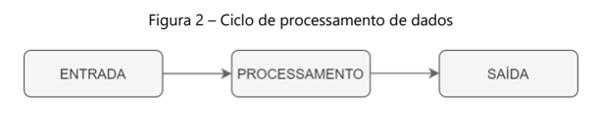
Funções em Python:
input(“”)
print(“”)
Dica: para realizar o print sem quebrar a linha, utilize o parâmetro opcional end='' com string vazia. Exemplo: print(x, end='')

Aula 3 - Condicionais

Algoritmo sequencial significa que todas as instruções são executadas uma após a outra, sem que pulemos qualquer instrução.
Em programação, não é uma boa prática repetir a mesma instrução diversas vezes. Sempre que for possível evitar isso, faça.
O símbolo de # representa comentários em Python
Sempre que for possível substituir 2 condicionais simples por 1 composta, faça! Isso reduz o custo de execução dentro da CPU.
Álgebra Booleana: são operações com os operadores NOT, AND, OR, etc
Ordem das operações:
- Parênteses
- Aritméticos (Potência/Raiz, Multiplicação/Divisão/Módulo, Adição/Subtração)
- Relacionais
- Lógicos (1º NOT, 2º AND, 3º OR)
- Atribuição
Em linguagem Python, escrevemos a condicional de múltipla escolha utilizando a cláusula ELIF
Em linguagem Python, após a condição, devemos, obrigatoriamente, colocar dois pontos, nunca esqueça dele! While (x>y) :
Python não tem um delimitador de final de estrutura, em vez disso, trabalha com a indentação para identificar o que pertence ao seu bloco, portanto, não requer um finalizador. (Como chaves {} ou end-if)

Aula 4 - Iterações
Dados não booleanos também podem ser tratados como verdadeiro ou falso em uma condição. Nesta situação, chamamos estes valores de dados Truthy e Falsy (string vazia e zero, tanto inteiro quanto float).
Iteração FOR em Python:
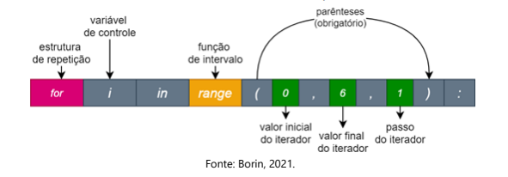
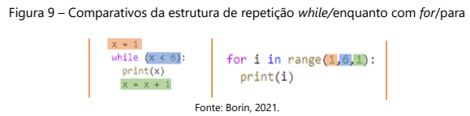
ITERAÇÃO FOR
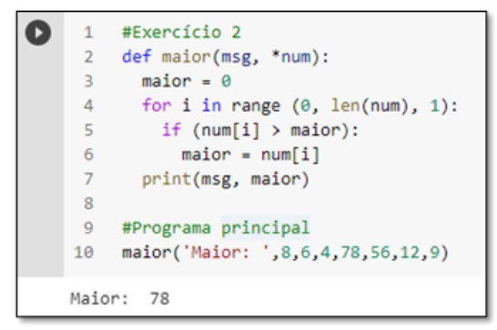

Aula 5 – Funções
O ato de criar rotinas também é conhecido como modularização de código (criar módulos).
Para criarmos uma função em linguagem Python, iniciamos com a palavra-chave def (abreviação de define, em inglês).
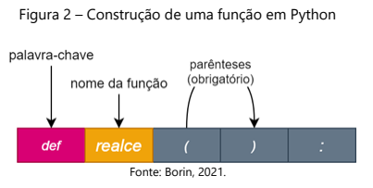

Atenção! Toda e qualquer função em linguagem de programação Python deve ser definida antes de ser invocada pela primeira vez, caso contrário, seu algoritmo não saberá que ela existe e causará um erro na compilação.
Chamamos os dados recebidos pelas funções de parâmetros e o ato de enviar um dado para uma função é chamado de passagem de parâmetro.
Para criarmos uma função com parâmetros opcionais basta colocarmos um valor padrão no momento da criação das variáveis na função. Assim, caso um dos parâmetros seja omitido, o valor padrão é usado
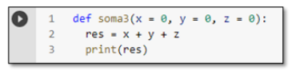

Em Python, além de existir o operador de potenciação (**), o operador de multiplicação (*) também multiplica strings. Exemplo:
tamanho = len(titulo)
print(‘-’ * tamanho)
print(titulo)
print(‘-’ * tamanho) //se a variável `titulo` receber uma palavra de 5 letras, então a variável `tamanho` receberá o valor 5 e será impresso 5 vezes a string `-`
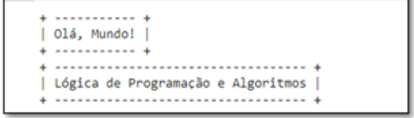

Um escopo é a propriedade que determina onde uma variável pode ser utilizada dentro de um programa. Existem dois tipos de escopos: global e local.
Python permite ter diversas variáveis com o mesmo nome, desde que estejam em escopos distintos.
Caso tenhamos variáveis com o mesmo nome, uma em escopo global e outra em escopo local, no escopo local, a variável local terá prioridade e somente ela será manipulada.
A palavra reservada global precedida do nome da variável indica ao programa para que não crie uma variável local, mas que utilize a variável global já declarada, permitindo manipulá-la.
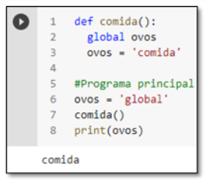
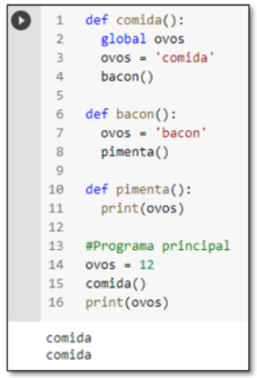

No programa à direita, imprime “comida” 2 vezes porque a função `pimenta` não possui nenhuma variável declarada, então imprime a variável global `ovos` (já modificada pela função comida)
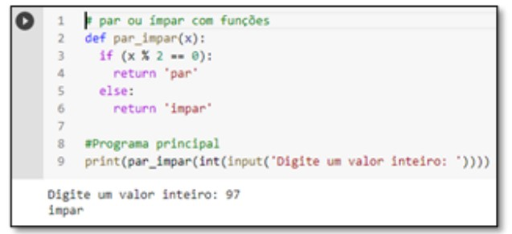
Rotinas que não retornam valores são chamadas de procedimentos e as que retornam valor são chamadas de funções (basta declarar a palavra reservada return).
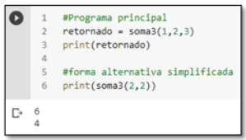
Veja uma maneira simplificada de imprimir o resultado de uma função:

Funções aninhadas:
Compreenda que primeiro será executado a função mais interna nos parênteses, ou seja, o input, seguido pela int, depois a par_impar e, por fim, o print.
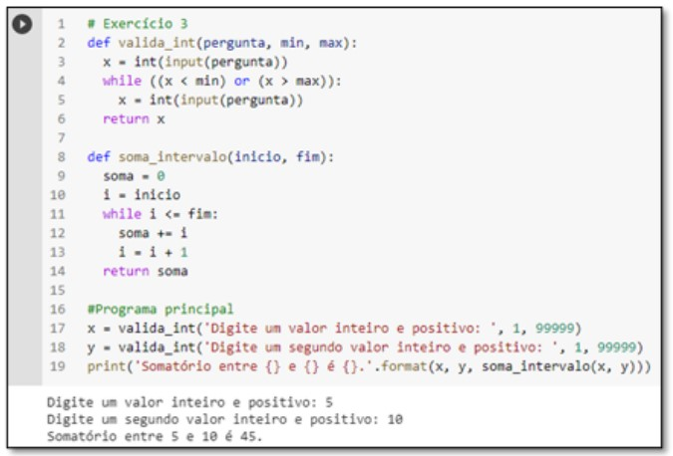

Tratamento de exceções:

É de praxe deixarmos o tratamento dos erros fora do programa principal, uma vez que não tem relevância para o funcionamento principal da lógica do programa.

O erro de ValueError ocorre quando o programa está aguardando um dado de um determinado tipo, como int, e o usuário digita um caractere, por exemplo:
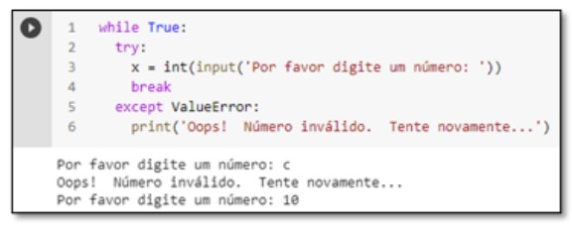
No código apresentado, fazemos uma validação de dados. Deixamos o nosso algoritmo preso dentro de um loop infinito realizando uma tentativa (try). O comando try tentará executar a linha 3 sem erros. Caso obtenha sucesso, ou seja, caso um valor inteiro seja digitado, o laço se encerra no break. Caso a tentativa falhe, a exceção ocorre e temos um tratamento para ela. Para tratar uma exceção, é necessário colocar a palavra-chave except seguida do nome exato da exceção, neste caso, ValueError. Sendo assim, em vez da exceção ocorrer e o programar parar, no seu lugar um print será executado (linha 6) e não irá gerar a exceção. Deste modo, o programa continuará e retornará ao início do laço, solicitando novamente um valor inteiro.

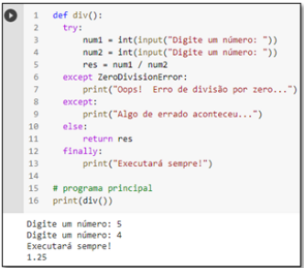

O bloco de finally diz que, independentemente de acontecer uma exceção ou não, execute o bloco de código dentro do try.

Também colocamos um except sem nenhum nome atrelado a ele. Quando fazemos isso, estamos dizendo que, para qualquer outra exceção não prevista (não tratada), um erro genérico aparecerá

Função lambda: São funções mais simples, sem nome, utilizadas poucas vezes e que podem ser escritas em uma única linha de código
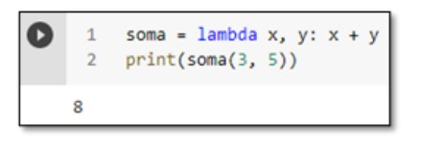
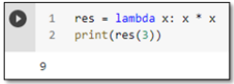

Concatenar números numa string
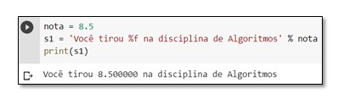

Fatiamento string:

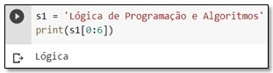

Em python existe 3 tipos de variáveis compostas: as tuplas, as listas e os dicionários.

1. Tupla () é um tipo de estrutura de dados utilizada em Python que funciona de modo semelhante a uma lista, entretanto, com a característica principal de ser imutável. Isso significa que quando uma tupla é criada não é possível adicionar, alterar ou remover seus elementos
- Estrutura de dados estática
- A tupla é imutável
- Representada em Python por parênteses ( )
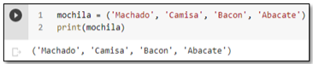

Podemos fatiar tuplas:

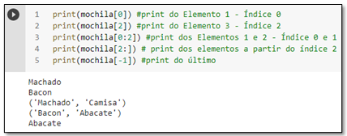

Concatenando tuplas (perceba que a ordem faz diferença):

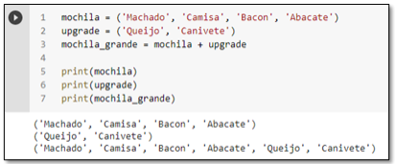

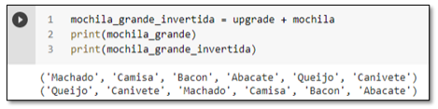

Desempacotar parâmetros: O símbolo de asterisco (*) em Python indica que queremos desempacotar a variável:

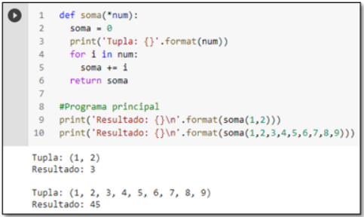

2. Lista [ ] é um objeto de coleção ordenada. Uma tupla sempre é escrita com parênteses (), já a lista, sempre com colchetes [].
- Estrutura de dados dinâmica, pode alterar dados e tamanho
- pode 'misturar' diversos tipos de dados em uma lista
- Indexadas por valores numéricos inteiros
- lembram os arrays (em Java) ou ponteiros (em C/C++)
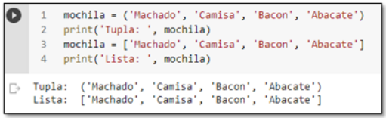

Como uma lista é um objeto de uma classe, as funções são chamadas de métodos pois estão dentro do Paradigma de programação orientada a objetos (POO). Dentre os muitos métodos para manipular objetos de listas, destacamos 3:
- mochila.append(‘Ovos’): acrescenta o elemento ao final da lista
- mochila.insert(3,‘Laranja’): insere o elemento na posição 3
- mochila.remove(‘Bacon’): remove o elemento declarado no parâmetro

Existe uma maneira de criar uma cópia independe de uma lista. Veja a seguir:

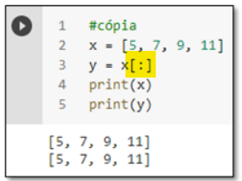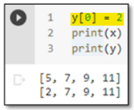

O uso dos dois pontos dentro dos colchetes [:] garante a cópia integral e não apenas a criação de uma nova referência.

Assumindo que strings podem ser consideradas como variáveis compostas, é possível aninhar strings ou listas dentro de listas, existindo então uma dupla indexação.
Na figura a seguir, temos um índice referente a cada item da lista e um segundo índice referente a cada caractere da string. Assim, podemos acessar não só cada dado dentro da lista, mas também cada caractere das strings de um índice da lista.

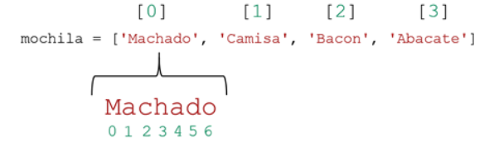
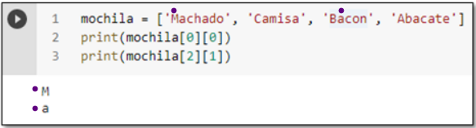

Exemplo de cadastro de uma lista de compras em um sistema usando listas dentro de lista:

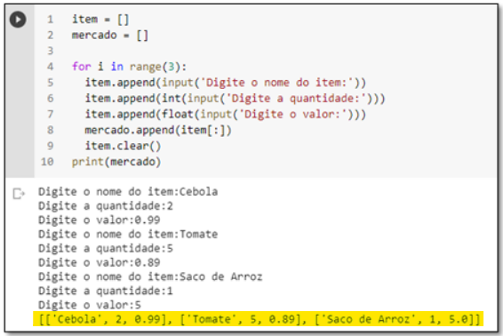

Uma maneira alternativa de solucionarmos o mesmo problema é, em vez de criarmos duas listas, uma temporária menor e outra principal, criamos somente a principal e variáveis simples para cada campo da lista. Veja a seguir como ficaria esse código:

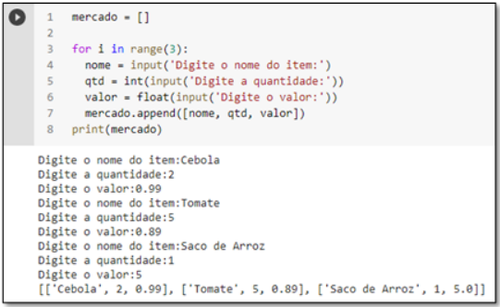

3. Dicionário {} é um tipo de estrutura de dados do tipo coleção, ou seja, um objeto que contém mais que um valor. Nas tuplas, indicávamos elas por meio de parênteses. As listas, com colchetes. Já os dicionários serão criados com a abertura de chaves {}.
- Estrutura de dados dinâmica
- Podemos alterar dados e tamanho indexados por chaves (palavras-chave)

A estrutura de dicionário no Python funciona de maneira semelhante ao map/hashmap, presente em linguagens como C++ e Java. Em vez de termos índices numéricos atrelados aos cadastros, podemos ter palavras que melhor atendam às necessidades da nossa aplicação. Cada dado inserido é composto de um par associado no formato
chave:valor, assim separados por dois pontos (:)

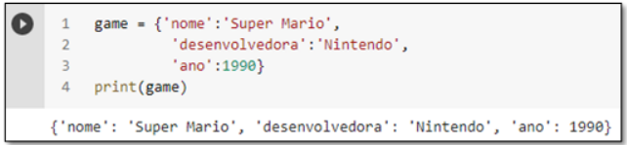

Veja alguns dos principais métodos para manipulação de dicionários:
- print(dicionario.values()): imprime todos os valores do dicionário
- print(dicionario.keys()): acessa somente as chaves, imprimindo-as
- print(dicionario.item()): acessa o par chave:valor

Veja uma estrutura combinando uma lista com um dicionário em que cada índice da lista conterá um cadastro completo de um dicionário:

